《基于“快乐动手”的主题式科学探究活动组织与实施研究》记录表
活动内容 | 科学小制作：不倒翁
活动材料 | 鸡蛋壳、乒乓球、橡皮泥、纸 |  | 选择依据 | 材料易取，操作性强
环境（座位安排、材料摆放等） | 幼儿分成7组，每组5－6人不等，每组桌上放一个篓子，内装材料：鸡蛋壳、乒乓球、橡皮泥、纸
活动时间 | 2016.3.1 | 活动地点 |  |  | 西阆中二班
观察对象 | 王金祥 | 年 龄 |  |  | 6岁
幼儿行为记录 |  |  |  |  | 分析与评价
这是一节探究类的科学小制作活动，旨在引导幼儿在观察不倒翁的基础上利用各种材料自己动手制作不倒翁，并在玩的过程中发现不倒翁不倒的现象。  在教师讲解完操作要求后，幼儿们便开始探索了。  幼儿探索：王金祥（右）  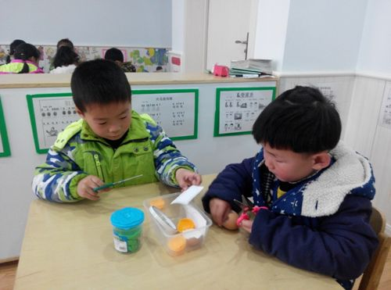图1  活动开始了，王金祥没有立即拿材料，而是看了看篓中提供的材料，最后选择了鸡蛋壳，从篓中拿出放在桌上。  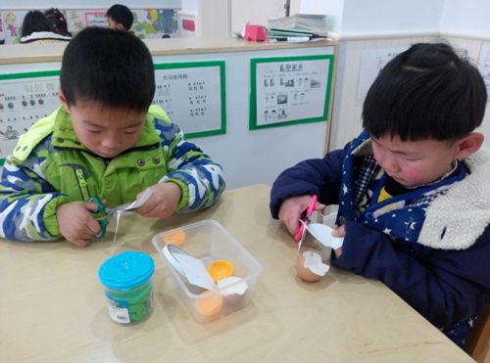图2  接着，他从篓中拿出了画有圆形的纸，用剪刀沿着黑线边框将圆形剪了下来，然后将剪下的纸屑放进了中间的篓筐中。  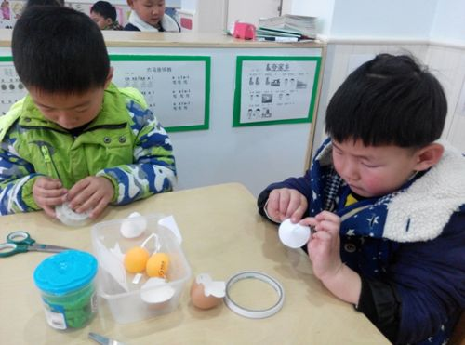图3  然后，他用剪刀从圆形边缘开始向内剪，一直剪至圆心左右停下。放下剪刀，撕下一段双面胶粘贴在开口的其中一边，手捏被分开的两边交错呈伞状粘贴牢固，这样不倒翁的上半部分就做好了。  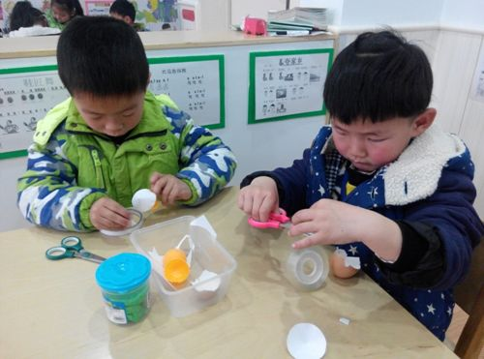  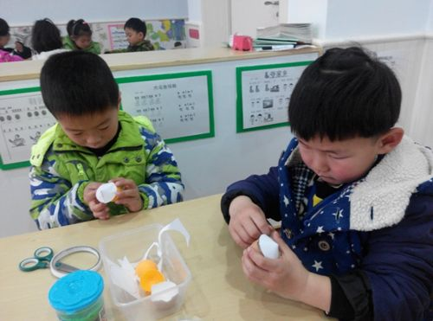图4  将上半部分放在鸡蛋壳上比划了一下，看了看篓子中的固定工具，最后他在篓子中选择了小透明胶。用剪刀剪下一段透明胶将上半部分和下面的蛋壳连接固定住，第一次没固定住，鸡蛋壳从手中滑落，捡起后再次尝试，又滑落，这次他把透明胶的一端先粘贴在上半部分的纸上，然后拿起鸡蛋壳靠近，将另一端成功固定在上面。再次剪下一段在另一面连接固定住，又剪下一段在两段的中间连接固定住。就这样，不倒翁制作好了。  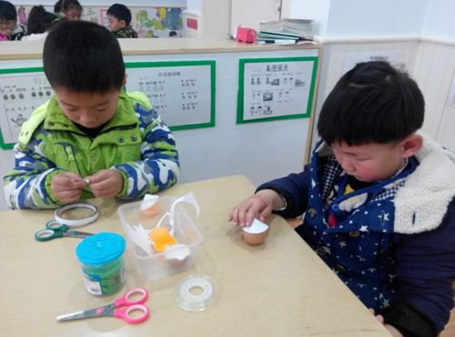图5  将不倒翁放置在桌上，手一拨，不倒翁左摇右摆，最后站立不动。“我的不倒翁制作成功啦！” |  |  |  |  | 在选择制作不倒翁的材料时，王金祥小朋友没有随意地拿取，而是先观察后选择，有一定的思考。说明他做事不盲目，比较稳，有自己的考虑。  王金祥沿边线剪下的圆边缘比较光滑，从中不难看出他的手部动作发展较好，使用剪刀的技能也比较到位。他能及时将剪下的碎屑放置篓筐中，说明他有着良好的收拾整理习惯。  对于如何制作不倒翁的上半部分，在小老师的帮助下，王金祥能够明确制作顺序，成功制作。说明其有着较强的理解能力和逻辑思维能力。  利用透明胶连接固定上半部分和蛋壳是在他的比划衡量下选择的，说明其能根据自己当下的现有具体情况选择合适的工具，而不盲目跟随他人选择不切实际的工具，有自己的想法。在连接固定的过程中，他能一次又一次地尝试，并跟换粘贴的方法，最后让自己成功。说明其有着坚持不懈的良好科学品质以及较强的内省能力。  在玩不倒翁的过程中，不倒翁摇摆后成功站立，这让王金祥对自己的制作很满意，他收获了自己动手成功制作带来的喜悦。

研究者： 戚雷鹰 记录时间： 2016 年 3 月 1 日

